Titul Česká astrofotografie měsíce za listopad 2018

obdržel snímek „LBN 777 – Orlí hlava“, jehož autorem je Martin Myslivec

S objekty na noční obloze je to tak. Buď mají tak trochu nudná, byť pro neznalé někdy záhadná označení jako M, NGC, LBN, IC, GUM, DUN, vdB, Arp, Ced, … a mnoho dalších. A to jsme pouze u tzv. deep-sky objektů. Ještě bychom mohli zamířit ke kvasarům, supernovám, radiovým zdrojům a podobně. Druhým případem jsou označení „zlidovělá“, která vesmírným objektům dali pozorovatelé či fotografové podle jejich tvaru, barvy či historických souvislostí. Tak třeba, řekne-li astronom, že pozoroval „velkou mlhovinu v Andromedě“, bude každý vědět, že jeho dalekohled mířil na galaxii M 31 (což je vlastně také NGC 224, ale to už sem nepatří …).
Podobné je to i s vítězným snímkem listopadového kola soutěže Česká astrofotografie měsíce, se snímkem mlhoviny s nudným označením LBN 777. Toto LBN značí „Catalogue of Bright Nebulae“ Beverlyho Lyndse, který do něho tuto mlhovinu zařadil v roce 1965. Pokud se vám nelíbí, máme příjemnější jméno – Orlí hlava. A opravdu. Její podobu na snímku nalezne jistě každý. Snímek nám poslal východočeský astrofotograf Martin Myslivec a jejím pouhým snímáním strávil 56 a půl hodiny čistého fotografického času. Už to ukazuje, o jak slabý objekt se jedná.
Snímek sám však obsahuje ještě více objektů. Kromě vlastní „Orlí hlavy“, nebo též „orlího mláděte“ dle jiného označení, pod hlavou nalezneme „ramena a křídla“ v podobě mlhoviny LBN 775. Temná „lysinka“ za okem představuje temnou prachovou mlhovinu Barnard 207 z jeho katalogu temných mlhovin. Výzkum této mlhoviny přinesl informaci, že je tvořena prachovými částicemi většími, než je v podobných mlhovinách obvyklé. V její levé části se nachází nově vznikající „protohvězda“ IRAS 04016+2610. Nad orlí hlavou, mezi dvěma tenkými „pásky“ namodralých mlhovin nalezneme vzdálenou spirální galaxii UGC 2946. Poblíž výběžku šedavé mlhoviny u spodního okraje snímku, vedle oranžové hvězdy, se nachází též vzdálená galaxie PGC 014335. A pod zobákem pak nalezneme spirální galaxii PGC 014374. No a mohli bychom pokračovat i dále. Modravá hvězda za hlavou je stálice HD 25768 s jasností 7,55 a je viditelná již v triedru.
Reflexní mlhovina LBN 777 se nachází v komplexu pracho-plynných molekulárních mlhovin v Býku, nedaleko otevřené hvězdokupy Plejády. Na obloze je dělí přibližně 4 obloukové stupně. Toto molekulární mračno je od nás vzdáleno přibližně 400 světelných let a představuje tak nám nejbližší porodnici málo hmotných hvězd. Jeho nahnědlá barva je způsobena poměrně velkými prachovými částečkami rozptýlenými v plynu, které rozptylují světlo hvězd uvnitř i mimo vlastní mlhovinu.
Pořídit snímek této mlhoviny není snadné. Není to dokonce vůbec snadné. O tom svědčí nejen více než 56 hodin snímání ve třech spektrálních filtrech, ale též desítky hodin práce u počítače až třeba po odstranění artefaktů světelného znečištění. Všechnu tuto práci podstoupil astrofotograf Martin Myslivec proto, aby nám zpřístupnil pohled do astronomického neviditelna. A my mu za to nejen jménem naším, ale i jménem České astronomické společnosti, která soutěž zaštiťuje, děkujeme.

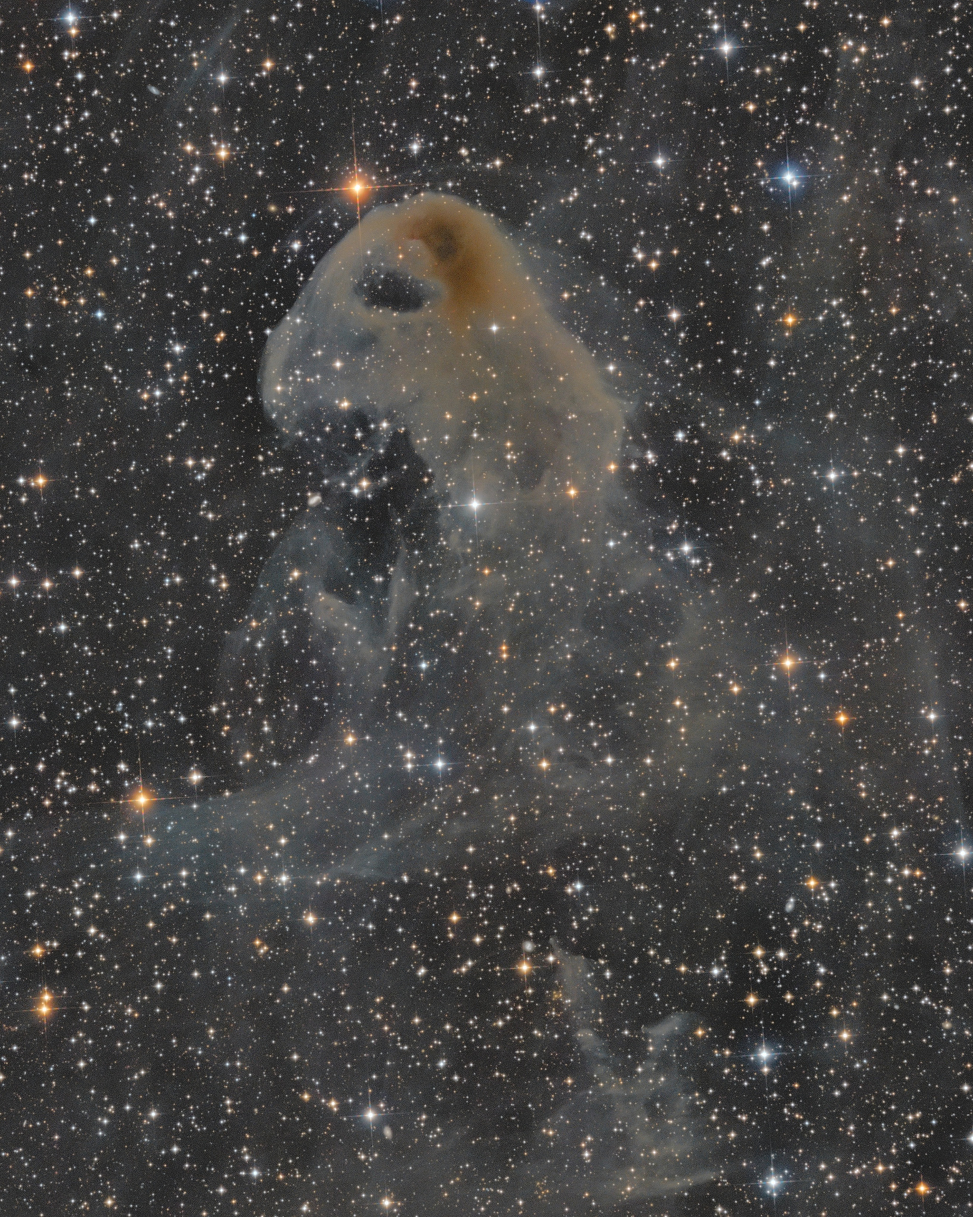

Autor: Martin Myslivec
Název: LBN 777 - Orlí hlava
Místo: Běleč nad Orlicí
Datum: 15. 10. - 17. 11. 2018
Snímač: CCD kamera G3-16200
Optika: Newton 300/1200mm, ASA Wynne 3" komakorektor 0.95x
Montáž: Paralaktická, vlastní výroby
Popis: 111x10min = 18.5h L a 76x10min = 12h 40m na každý z R,G,B kanálů.

Vítězné snímky v jednotlivých měsících a další informace si můžete prohlédnout na
http://www.astro.cz/cam/.

Za porotu ČAM Marcel Bělík, Hvězdárna v Úpici.

